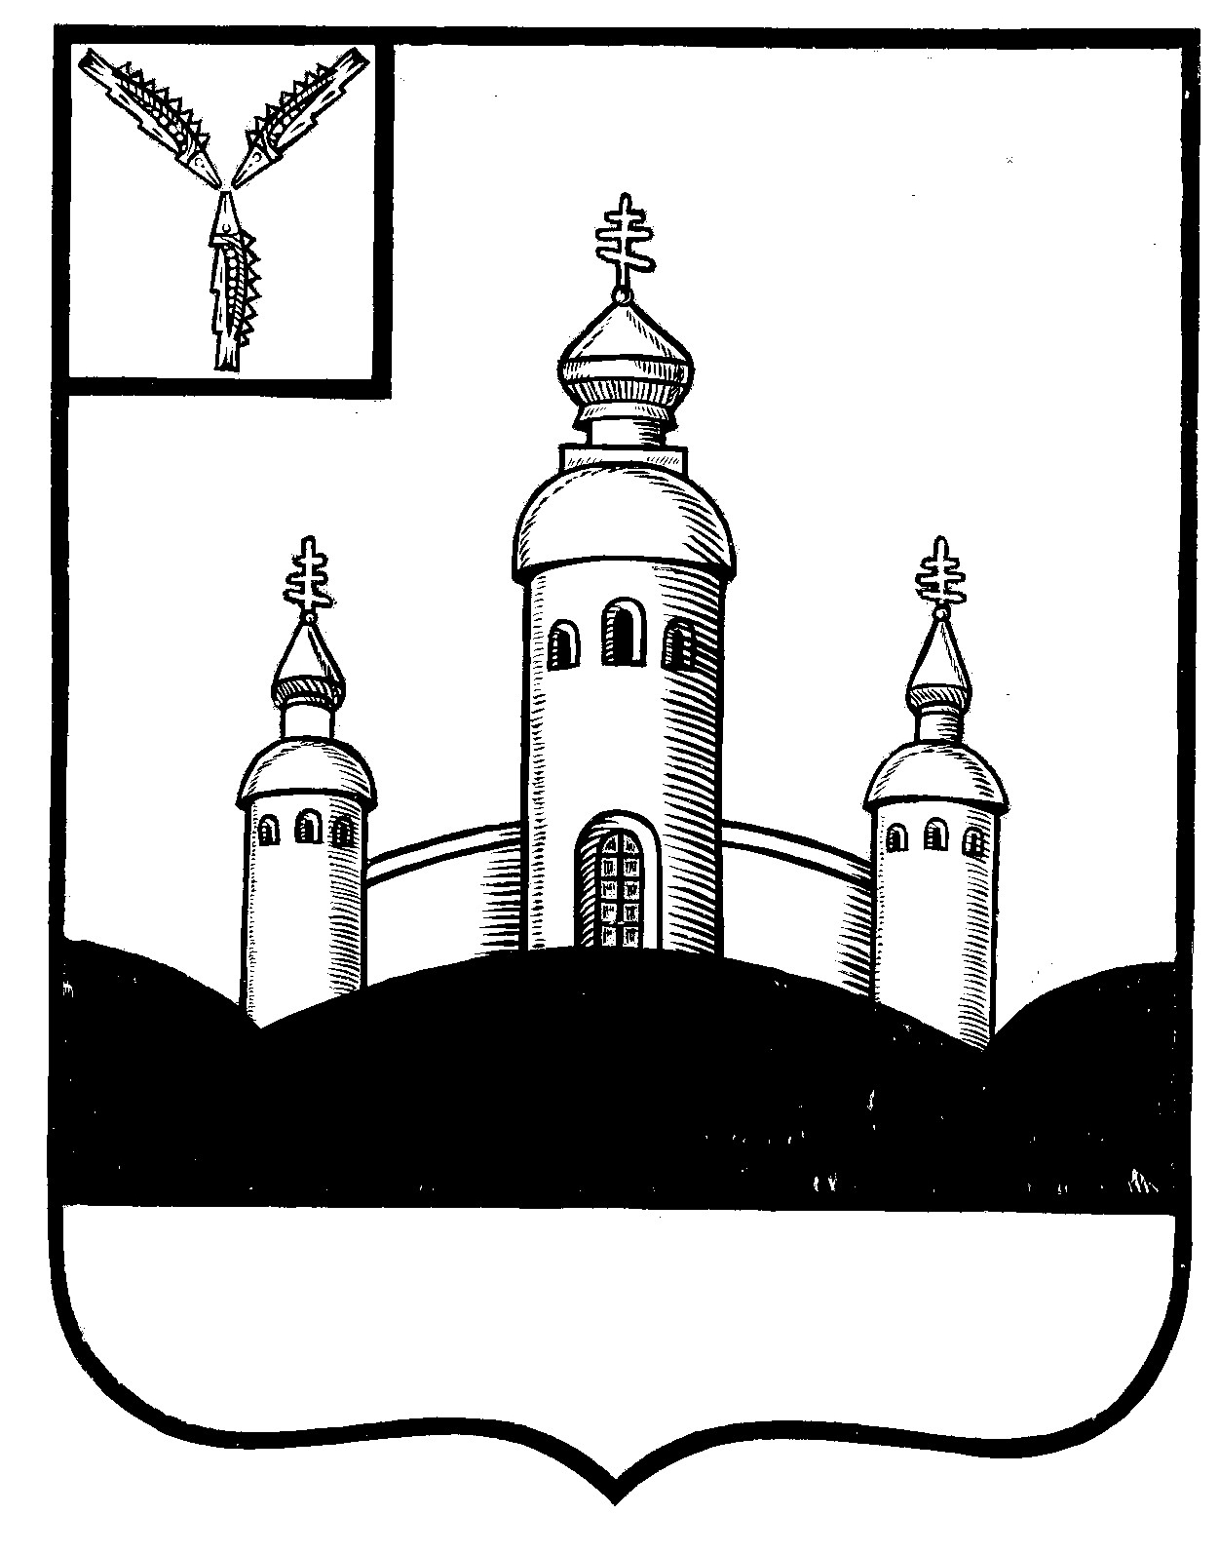
СОБРАНИЕ
ВОСКРЕСЕНСКОГО МУНИЦИПАЛЬНОГО РАЙОНА
САРАТОВСКОЙ ОБЛАСТИ

РЕШЕНИЕ

19 апреля 2022 года № 13
с. Воскресенское

О разрешении передать в безвозмездное

пользование имущество

Руководствуясь Федеральным законом от 06 октября 2003 года № 131-ФЗ «Об общих принципах организации местного самоуправления в Российской Федерации», Уставом Воскресенского муниципального района Саратовской области

Собрание Воскресенского муниципального района Саратовской области

РЕШИЛО:

- Разрешить администрации Воскресенского муниципального района передать в безвозмездное пользование нежилое помещение (кабинет), расположенное по адресу: Саратовская область, Воскресенский район, с. Воскресенское, ул. Шеина, д.25, кабинет № 3 площадью 31,4 кв.м., на первом этаже нежилого здания (ДШИ) Военному комиссариату (городов Вольск и Хвалынск, Вольского, Воскресенского и Хвалынского районов Саратовской области), сроком на 3 года.
- Настоящее решение вступает в силу со дня размещения его на официальном Интернет - сайте Воскресенского муниципального района в разделе «voskresensk64.ru».

Председатель Собрания

Воскресенского МР И.В. Яськова

